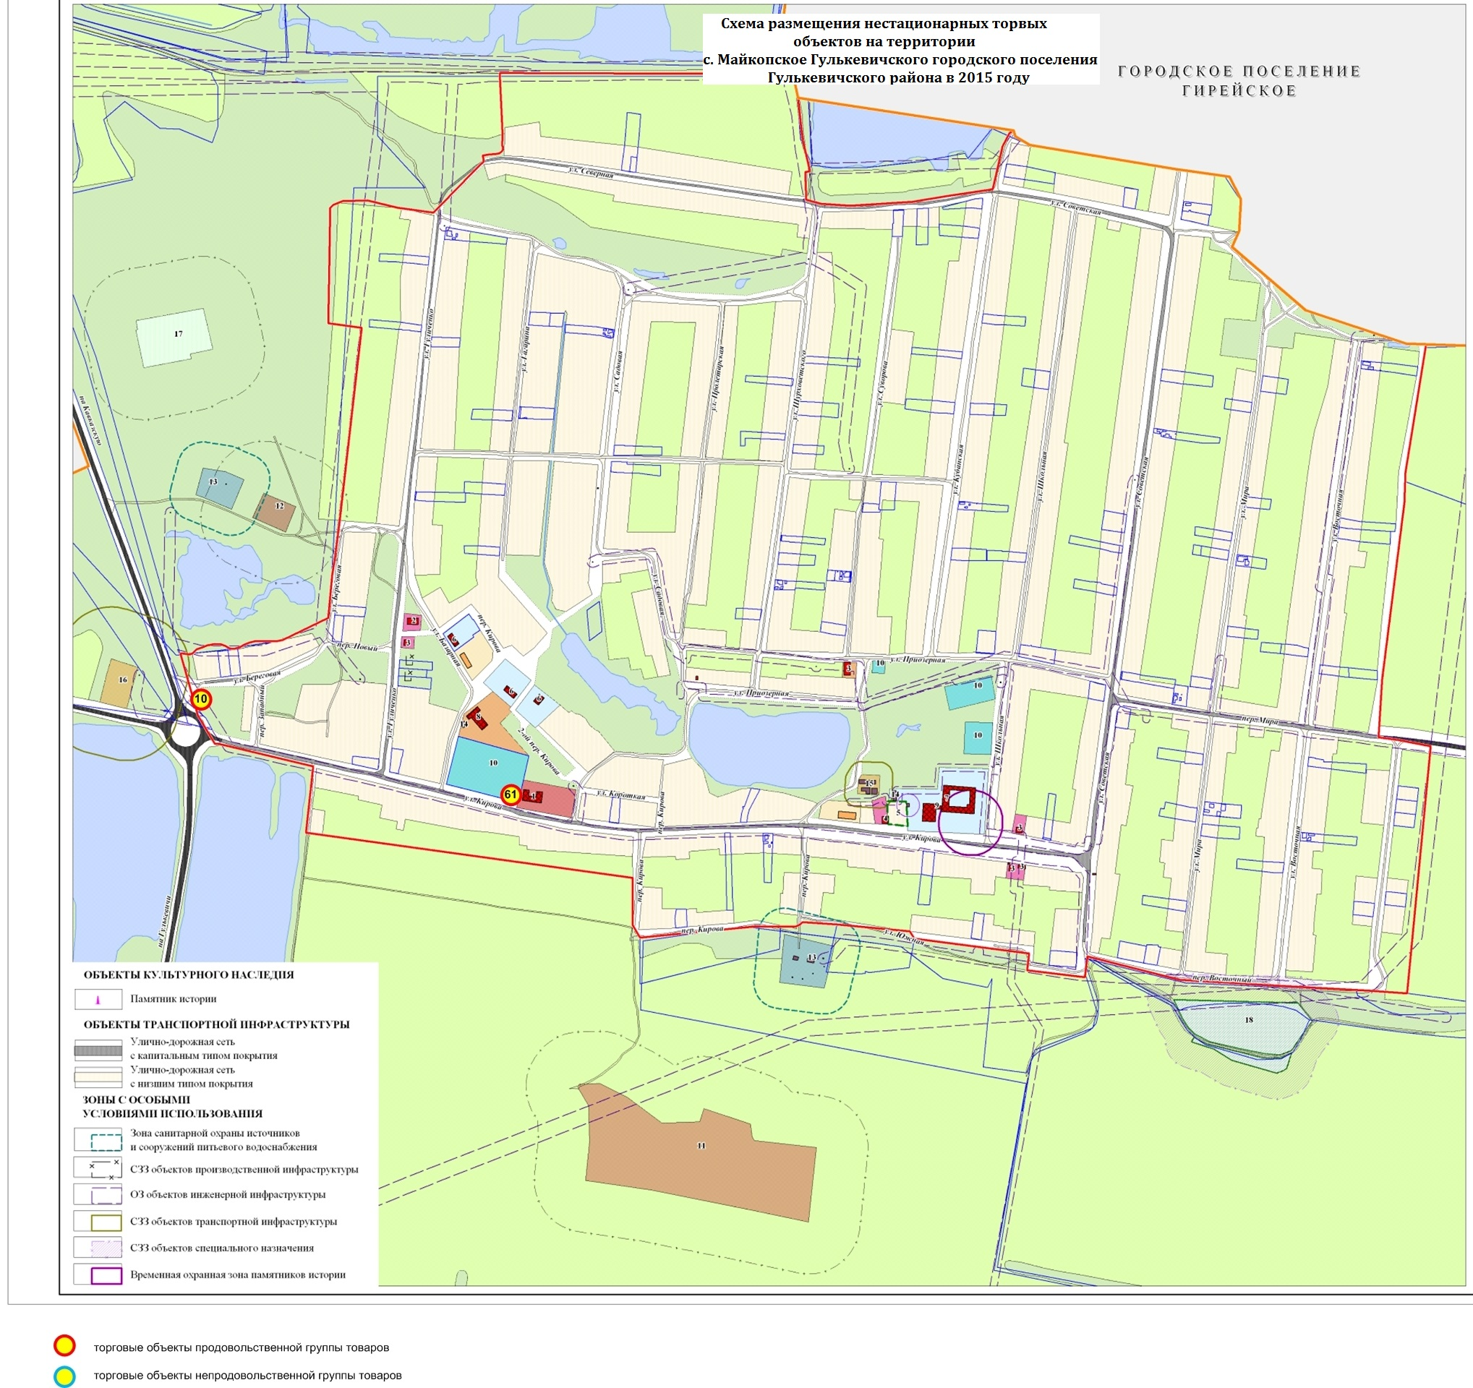
СХЕМА РАЗМЕЩЕНИЯ
нестационарных торговых объектов
на территории села Майкопского Гулькевичского городского поселения Гулькевичского района в 2026 году
28
Исполняющий обязанности заместителя главы
муниципального образования Гулькевичский район С.В. Удовиченко

58
5

